Osnovna škola Marije i Line, Umag
Scuola elementare „Marija i Lina“ Umago
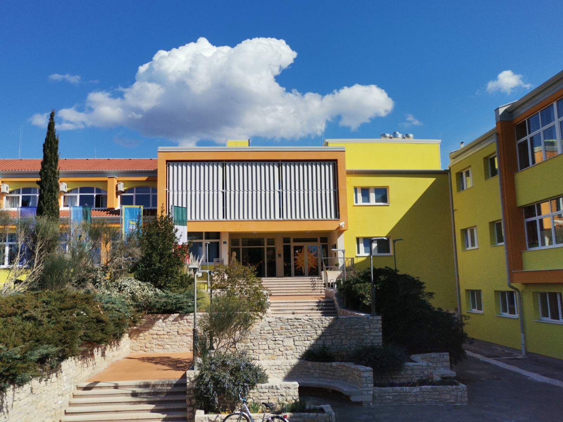
KLASA: 112-02/26-01/28  URBROJ: 2105/05-1/01-26-6 | Umag, 22. listopada 2026. godine
PREDMET: Obavijest o izboru kandidata po natječaju i provedenom postupku vrednovanja i procjene kandidata prijavljenih na natječaj za radno mjesto učitelja/ice matematike na neodređeno puno radno vrijeme, od 40 sati tjedno, odnosno 8 sati dnevno

Poštovana/i,

izvješćujemo Vas da je temeljem raspisanog natječaja za radno mjesto učitelja/ice matematike u Osnovnoj školi Marije i Line- Scuola elementare „Marija i Lina“ Umag-Umago, objavljenog na mrežnim stranicama i oglasnoj ploči Hrvatskog zavoda za zapošljavanje i Osnovne škole Marije i Line S.E.“Marija i Lina“Umag- Umago od 21.09. do 28.09. 2026. godine, kao i po provedenom postupku vrednovanja kandidata prijavljenih na navedeni natječaj pred povjerenstvom, a sve temeljem suglasnosti Školskog odbora od dana 21.10.2026. godine, sukladno odredbama Zakona o odgoju i obrazovanju u osnovnoj i srednjoj školi ("Narodne novine" broj 87/08, 86/09, 92/10, 105/10, 90/11, 5/12, 16/12, 86/12, 126/12, 94/13, 152/14, 7/17, 68/18,98/19,64/20,151/22, 155/23 i 156/23) na radno mjesto učitelja matematike na određeno puno radno vrijeme od 40 sati tjedno, 8 sati dnevno, na razdoblje do 5 mjeseci odnosno do ponovnog raspisivanja natječaja, iz razloga što ne posjeduje odgovarajuću vrstu obrazovanja, primljen:

GORAN BOŽIČEVIĆ, SSS.

Ravnateljica Osnovne škole Marije i Line – Scuola elementare „Marija i Lina“ Umag -Umago, Sanja Zakinja, prof. dobila je suglasnost Školskog odbora na 24. sjednici održanoj dana 21.10.2026. godine, za sklapanje ugovora sa navedenim kandidatom na određeno puno radno vrijeme, 40 sati tjedno na razdoblje do najdulje 5 mjeseci odnosno do ponovnog raspisivanja natječaja sukladno čl.107.st.13. Zakona o odgoju i obrazovanju u osnovnoj i srednjoj školi.

Sanja Zakinja,prof.

POUKA O PRAVU:
Kandidati imaju pravo uvida u raspoloživu natječajnu dokumentaciju i rezultate procjene odnosno testiranja te vrednovanja izabranog kandidata s kojim je sklopljen ugovor o radu u skladu s propisima koji reguliraju područje zaštite osobnih podataka. Uvid u cjelokupnu natječajnu dokumentaciju i rezultate procjene odnosno testiranja te vrednovanja imaju nadležna upravna i nadzorna tijela te sud. Zahtjev za uvid u raspoloživu natječajnu dokumentaciju podnosi se Osnovnoj školi Marije i Line, Umag sukladno odredbama Zakona o pravu na pristup informacijama („Narodne novine“ broj 25/13, 85/15).

